Phân tích và thiết kế nghiệp vụ
hệ thống đổi pin thông minh
Giai đoạn 1 • Bộ hồ sơ để nhóm và giảng viên xem xét • Phiên bản 0.1
Đề tài: Hệ thống quản lý mạng lưới tủ đổi pin tự động cho xe máy điện tích hợp xác thực QR/RFID, quản lý dung lượng pin BMS và thanh toán tự động qua IoT.

Mục tiêu bàn giao
Đề xuất một web application quản lý ít nhất hai trạm mô phỏng, thực hiện được giao dịch đổi pin có xác thực, thu phí, xác nhận từ thiết bị và truy vết sự cố. Hồ sơ này gồm đủ sáu nhóm sản phẩm giai đoạn đầu, dùng chung mã chức năng, Use Case và yêu cầu để nhóm sửa thiết kế nhất quán.

Phạm vi của bản này
Đã phân tích tổng quan, yêu cầu chức năng và phi chức năng, Actor và quyền, phân rã chức năng, Use Case tổng quan và chi tiết, đặc tả năm nghiệp vụ trọng tâm và kế hoạch 10 tuần cho 5 thành viên. Chưa triển khai ứng dụng; Activity, State Machine, ERD, API và lựa chọn công nghệ sẽ được làm sau khi chốt nghiệp vụ.

Cách đọc và nguồn đầu vào
Nguồn S1: “Văn bản đã dán (1).txt”, master prompt của nhóm. Nguồn S2: “Thiết kế hệ thống theo dõi huyết áp.pdf”, 22 trang, tham khảo phương pháp trình bày. Nguồn S3: yêu cầu bổ sung trong cuộc trò chuyện, ưu tiên tạo Use Case ngay ở giai đoạn đầu dù phần cuối S1 đề nghị để sau.
Ký hiệu G1–G9 chỉ chín nhóm yêu cầu gốc ở mục II của S1. GT là giả định; DX là đề xuất của bản thiết kế. Mọi tiêu chí định lượng, chính sách thu phí và ước lượng công sức trong hồ sơ đều là đề xuất chưa được giảng viên phê duyệt.

Bố cục
1 Tổng quan và phạm vi • 2 Quy tắc nghiệp vụ • 3 Actor và quyền • 4 Yêu cầu • 5 Phân rã chức năng • 6 Use Case • 7 Đặc tả • 8 Kế hoạch và phân công • 9 Quyết định và kiểm chứng.

1 Tổng quan và phạm vi
Bài toán chính là giữ nhất quán ba thông tin: ai đang giữ viên pin nào, ngăn tủ thực tế đang chứa gì và tiền của giao dịch đã được xử lý ra sao. Một lệnh mở cửa thành công chưa chứng minh khách đã nhận pin. Vì vậy phần mềm cần kết hợp trạng thái nghiệp vụ với sự kiện thiết bị và kết quả thanh toán.
Hệ thống quản lý mạng lưới lưu danh mục nhiều trạm, quyền truy cập, vị trí pin, lịch sử đổi, thanh toán và cảnh báo tập trung. Simulator chỉ tạo dữ liệu BMS, trạng thái cửa và phản hồi lệnh để kiểm thử phần mềm; tự nó không thay thế hệ thống quản lý.

Ranh giới hệ thống
Trong ranh giới: Web GUI, Backend, lưu trữ, xử lý quy tắc, ghi nhật ký. Ngoài ranh giới: người dùng, thiết bị điều khiển trạm hoặc simulator và dịch vụ thanh toán mock/sandbox chạy qua giao diện tích hợp. BMS, cảm biến cửa và khóa thuộc phía thiết bị, không tách thành Actor nếu chỉ giao tiếp qua bộ điều khiển trạm. Database, timer, module xác thực không phải Actor.

Giả định lập kế hoạch
Mã | Giả định và ảnh hưởng
GT01 | 5 thành viên, 10 tuần, mỗi người 8 giờ/tuần: 400 giờ-người. Cần xác nhận năng lực và lịch học.
GT02 | 2 trạm × 6 ngăn, 1 họ pin tương thích, mỗi lượt đổi 1 pin. Tránh bài toán tương thích nhiều hãng trong MVP.
GT03 | Tài khoản và thẻ RFID tạo sẵn; QR động một lần và RFID được mô phỏng. Không bắt buộc đầu đọc/thẻ thật.
GT04 | Thu phí cố định theo lượt, có màn hình chấp thuận; mock payment không chuyển tiền thật.
GT05 | Mỗi ngăn có phản hồi cửa và hiện diện/ID pin mô phỏng. Không có dữ liệu thì không suy đoán thành công.
GT06 | Pin thuộc mạng lưới; hồ sơ ban đầu xác định pin khách đang giữ. Đăng ký thuê pin, đặt cọc và mất pin nằm ngoài MVP.

Ví dụ một lượt đổi
Khách A đang giữ B001, đến trạm S01 và xác thực. Hệ thống giữ B007 đủ điều kiện cùng một ngăn nhận trống, hiển thị phí và thu qua mock. Sau khi B001 được xác minh và cửa nhận đóng, hệ thống mới cho cấp B007. Chỉ khi cảm biến xác nhận B007 đã được lấy và cửa cấp đóng, vị trí pin và giao dịch mới được cập nhật hoàn tất. Nếu mất kết nối giữa chừng, giao dịch chờ đối soát.

1 Phạm vi MVP và chức năng mở rộng
MVP dưới đây là đề xuất thực hiện chín nhóm yêu cầu gốc với thiết bị và tiền mô phỏng. Must là cần cho bản demo hoàn chỉnh; Should/Could là mở rộng chỉ làm sau khi các ca trọng yếu đạt.
Nhóm | Ưu tiên và độ khó | Công sức ước lượng | Phụ thuộc và demo
Tài khoản và quyền | Must • vừa | 20 giờ | Danh mục vai trò; demo cấm xem giao dịch người khác
Trạm và ngăn | Must • vừa | 24 giờ | ID thiết bị/ngăn; demo hai trạm độc lập
Pin và BMS | Must • vừa | 24 giờ | Telemetry; demo pin lỗi không cấp
QR và RFID mô phỏng | Must • vừa | 20 giờ | Tài khoản và trạm; demo xác thực hai cách
Điều phối đổi pin | Must • khó | 48 giờ | Giữ pin, IoT, thanh toán; demo thành công và gián đoạn
Thu phí và bù trừ mock | Must • khó | 24 giờ | Mã giao dịch; demo callback trùng/hoàn tiền
IoT và cảnh báo | Must • khó | 32 giờ | Event và command ID; demo offline/cảnh báo
Tích hợp và kiểm thử chung | Must • khó | 28 giờ | Toàn bộ phân hệ; demo đầu–cuối
Bản đồ và lọc nâng cao | Should • vừa | Ngoài 320 giờ | Sau MVP; danh sách trạm đủ cho bản đầu
Đặt trước pin, gói thuê bao | Could • khó | Chưa ước lượng | Thêm chính sách giữ chỗ, hết hạn, cước
Phần cứng thật, tiền thật | Won’t trong MVP | Không cam kết | Cần thiết bị, tài liệu hãng và kiểm thử riêng

Tổng phần xây dựng và kiểm thử trên là 220 giờ. Cộng 56 giờ phân tích/thiết kế và 44 giờ hoàn thiện/bàn giao = 320 giờ-người, còn 80 giờ dự phòng. Đây là ước lượng lập kế hoạch, không phải số đo năng suất. Khả năng hoàn thành MVP phụ thuộc việc giữ giả định GT02–GT06 và chốt thiết kế cuối tuần 3.

Những tính năng loại khỏi bản đầu
Không đưa tối ưu tuyến đường, dự báo tuổi thọ bằng AI, tương thích pin đa hãng, sạc công suất thật, ứng dụng mobile riêng, quản lý đặt cọc hoặc hóa đơn tài chính thật vào phạm vi bắt buộc. Các tính năng này làm tăng chính sách và phụ thuộc nhưng không cần để chứng minh một lượt đổi pin hoàn chỉnh.

2 Quy tắc nghiệp vụ đề xuất
Mã | Quy tắc cần thống nhất
BR01 | Một khách có tối đa một phiên đổi đang hoạt động; một pin/ngăn chỉ bị giữ bởi một phiên. Giữ chỗ phải nguyên tử.
BR02 | Pin cấp phải đúng họ pin, đủ SOC theo cấu hình demo, không có cờ lỗi/cách ly, dữ liệu BMS còn mới, ngăn phục vụ và cửa đóng. SOH không tự tính từ nhiệt độ; lấy từ dữ liệu BMS mô phỏng.
BR03 | QR gắn khách, trạm, thời hạn và nonce dùng một lần. RFID demo ánh xạ credential đến tài khoản còn hiệu lực; UID thẻ không được xem là cơ chế chống sao chép cho vận hành thật.
BR04 | Thứ tự đề xuất: xác thực → giữ pin/ngăn → chấp thuận phí → thu phí xác minh → nhận pin cũ → cấp pin mới → xác nhận hoàn tất. Đây là chính sách DX, chưa phải yêu cầu gốc.
BR05 | Pin trả phải thuộc mạng lưới, đúng loại và đúng pin khách đang giữ. Không nhận diện được thì không cấp pin mới. Nếu pin đã ở trong ngăn, giữ trạng thái cần xử lý và nhờ kỹ thuật viên; không tự mở lại khi chưa đánh giá điều kiện.
BR06 | Mỗi lệnh có command_id duy nhất, thời hạn và phiên đích. Retry cùng ID chỉ trả lại kết quả đã biết. ACK lệnh khác với bằng chứng cửa đã mở hoặc pin đã được lấy.
BR07 | Timeout thanh toán là UNKNOWN, không phải FAILED. Không tạo lần thu mới khi kết quả cũ chưa rõ. Chỉ tiếp tục sau xác minh từ mock/sandbox.
BR08 | Nếu đã thu và xác minh chưa giao pin mới: hoàn phí theo yêu cầu Admin có nhật ký. Nếu pin cũ đã bị giữ, đồng thời mở việc kỹ thuật để trả lại hoặc xử lý quyền giữ pin; hoàn phí không tự giải quyết tài sản.
BR09 | Nếu không rõ khách đã lấy pin mới hay chưa, không hoàn tiền tự động và không cấp thêm pin; khóa phiên ở chờ đối soát. Trạng thái vật lý sau khôi phục quyết định nhánh tiếp theo.
BR10 | Cảnh báo nguy hiểm chặn cấp pin/ngăn liên quan; xác nhận đã đọc cảnh báo không đồng nghĩa đã xử lý. Chỉ kỹ thuật viên được phục hồi sau khi điều kiện hết lỗi được xác minh.
BR11 | MVP chỉ cho tạo phiên mới khi trạm online và dữ liệu đủ mới. Khi đang đổi mà mất mạng, dừng lệnh mới và giữ thông tin phiên để đối soát.
BR12 | Không xóa vật lý pin/trạm/tài khoản có lịch sử; đánh dấu ngừng sử dụng. Không chỉnh trực tiếp trạng thái giao dịch để làm đẹp báo cáo.

Giới hạn an toàn
Mọi ngưỡng SOC, nhiệt độ, SOH và timeout là tham số demo chờ chốt; không khẳng định là tiêu chuẩn an toàn của pin thật. Bảo vệ phần cứng, BMS, liên động tại trạm và thiết kế chống cháy cần tài liệu thiết bị và đánh giá riêng. Web dashboard không thay thế các bảo vệ đó.

3 Actor và trách nhiệm
Actor | Mục tiêu và trách nhiệm | Phạm vi tương tác
A • Admin | Cấu hình tài khoản, mạng lưới, hồ sơ pin; theo dõi giao dịch; quyết định đối soát/hoàn phí. | Toàn mạng lưới; không bỏ qua liên động hoặc tự gỡ cách ly.
K • Khách hàng | Xác thực, tìm trạm, chấp thuận phí, trả và nhận pin, xem lịch sử. | Chỉ hồ sơ và giao dịch của mình; không phát lệnh mở ngăn tùy ý.
T • Kỹ thuật viên | Theo dõi trạm được giao; bảo trì ngăn; xử lý cảnh báo, cách ly/phục hồi pin. | Chỉ trạm được phân công; không gán vai trò hay sửa khoản thu.
D • Thiết bị trạm hoặc simulator | Gửi telemetry/sự kiện, nhận lệnh điều khiển được kiểm tra, phản hồi trạng thái vật lý. | Một danh tính thiết bị gắn một trạm; không có quyền của người dùng.
P • Dịch vụ thanh toán | Nhận yêu cầu thu/hoàn và cung cấp kết quả đã xác minh, hỗ trợ đối soát. | Chỉ các thao tác thanh toán liên quan; không đọc BMS hoặc điều khiển cửa.

Vì sao có Actor thiết bị và thanh toán
Ranh giới đang phân tích là phần mềm quản lý trung tâm. Thiết bị và dịch vụ thanh toán có trạng thái riêng, giao tiếp qua thông điệp và có thể thất bại độc lập nên được mô hình hóa là Actor hỗ trợ. Nếu gộp mock payment vào chính Backend khi triển khai, phải sửa ranh giới và bỏ Actor P tương ứng; không vừa coi là nội bộ vừa coi là bên ngoài.

Quyền phải được thực thi ở đâu
Backend kiểm tra vai trò, chủ sở hữu giao dịch và trạm được giao cho mọi yêu cầu. GUI chỉ ẩn/hiện chức năng để hướng dẫn sử dụng. Trạm kiểm tra lệnh hợp lệ và liên động mô phỏng trước tác động. Dịch vụ thanh toán gửi kết quả qua giao diện đã xác minh; trạng thái do trình duyệt thông báo không được dùng làm bằng chứng đã trả tiền.

3 Ma trận phân quyền
QL = tạo/cập nhật trong phạm vi; X = xem; TH = thực hiện; — = không được phép. Quyền chưa liệt kê mặc định bị từ chối. Admin và kỹ thuật viên là hai vai trò độc lập, không mặc định kế thừa nhau.
Chức năng | Admin | Khách | Kỹ thuật | Thiết bị | Payment
Tài khoản và vai trò | QL | — | — | — | —
Trạm và danh tính thiết bị | QL | X công khai | X trạm giao | — | —
Trạng thái bảo trì ngăn | QL | — | QL trạm giao | Gửi trạng thái | —
Hồ sơ pin | QL | — | X trạm giao | — | —
BMS chi tiết | X | — | X trạm giao | Gửi của trạm | —
Cách ly và phục hồi pin | X | — | TH trạm giao | Báo lỗi | —
Xác thực và yêu cầu đổi | — | TH của mình | — | Hỗ trợ phiên | —
Lệnh mở khóa | — | — | — | Nhận từ Backend | —
Lịch sử đổi | X tất cả | X của mình | — | — | —
Thanh toán | X | Chấp thuận phí | — | — | Xử lý thu
Đối soát và hoàn tiền | TH | X của mình | — | — | Xử lý kết quả
Cảnh báo vận hành | X | Thông báo phiên | X và xử lý | Gửi sự kiện | —
Nhật ký nghiệp vụ | X | — | X xử lý của mình | Gửi sự kiện | —

Admin đổi cấu hình bảo trì ngăn chỉ khi không có phiên đang hoạt động và không làm mất dấu vị trí pin. Thao tác phục hồi pin vẫn thuộc kỹ thuật viên. Backend là thành phần nội bộ phát lệnh theo quy tắc, không thêm thành Actor trong ma trận.

4 Yêu cầu chức năng 1 đến 7
Tất cả FR trong bảng thuộc MVP đề xuất. Cột nguồn phân biệt yêu cầu gốc G1–G9 với chi tiết bổ sung DX. Tiêu chí là điều kiện nghiệm thu dự kiến; chưa chạy kiểm thử hệ thống.
Mã và yêu cầu | Nguồn và phân hệ | Use Case | Tiêu chí chấp nhận
FR01 Đăng nhập và phân quyền | DX  F1 | UC01, UC02 | Tài khoản bị khóa hoặc sai vai trò không truy cập được dữ liệu; giới hạn thử sai do Backend xử lý.
FR02 Quản lý tài khoản | DX  F1 | UC02 | Admin tạo, khóa và gán vai trò; khóa tài khoản không xóa lịch sử giao dịch.
FR03 Quản lý trạm và thiết bị | G1  F2 | UC03 | Tạo ít nhất hai trạm; thiết bị thuộc đúng một trạm; mã thiết bị không trùng.
FR04 Quản lý từng ngăn tủ | G2  F2 | UC04 | Mỗi ngăn có ID, trạng thái cửa, pin và bảo trì riêng; ngăn bảo trì bị loại khỏi cấp pin.
FR05 Tra cứu pin khả dụng tại trạm | DX  F2 | UC05 | Chỉ đếm pin đúng loại, đủ SOC, dữ liệu còn mới, không bị giữ hoặc cách ly và ngăn đủ điều kiện.
FR06 Quản lý hồ sơ và vị trí pin | G3  F3 | UC06 | Mã pin duy nhất; một pin không đồng thời ở hai ngăn hoặc vừa ở trạm vừa do khách giữ.
FR07 Theo dõi BMS | G3  F3 | UC07 | Hiển thị SOC, SOH, nhiệt độ, cờ lỗi và thời điểm đo; dữ liệu thiếu/cũ không được coi là an toàn.

Truy vết kiểm thử: FRxx → TCxx ở phụ lục CSV. Mã Use Case là danh mục thống nhất ở phần 6; phân hệ F1–F7 là đơn vị trách nhiệm nghiệp vụ, không buộc tách thành microservices.

4 Yêu cầu chức năng 8 đến 13
Tất cả FR trong bảng thuộc MVP đề xuất. Cột nguồn phân biệt yêu cầu gốc G1–G9 với chi tiết bổ sung DX. Tiêu chí là điều kiện nghiệm thu dự kiến; chưa chạy kiểm thử hệ thống.
Mã và yêu cầu | Nguồn và phân hệ | Use Case | Tiêu chí chấp nhận
FR08 Cách ly và phục hồi pin | G3/DX  F3 | UC08 | Pin lỗi bị cách ly; chỉ kỹ thuật viên sau kiểm tra và dữ liệu hợp lệ mới đưa về phục vụ, có nhật ký.
FR09 Xác thực QR và RFID | G4  F4 | UC09 | Hai cách xác thực mô phỏng cùng tạo một phiên gắn khách và trạm; QR hết hạn/dùng lại hoặc thẻ bị thu hồi bị từ chối.
FR10 Giữ pin và điều phối đổi | G5  F5 | UC10 | Hai khách tranh cùng pin chỉ một người giữ thành công; không mở ngăn cấp khi pin trả chưa được xác nhận.
FR11 Nhận pin trả và cấp pin mới | G2,G5  F5 | UC10 | Ghi nhận ID pin, cảm biến có/không có pin và cửa đóng; ACK lệnh riêng lẻ không đủ để xác nhận đổi thành công.
FR12 Xử lý giao dịch bị gián đoạn | G5/DX  F5 | UC10 | Mất kết nối hoặc phản hồi không rõ chuyển chờ xử lý; không tự mở ngăn khác hoặc giải phóng pin chưa đối soát.
FR13 Tra cứu lịch sử đổi pin | G5,G9  F5 | UC11 | Khách chỉ xem của mình; Admin xem toàn hệ thống; thấy trạng thái đổi và thanh toán tách biệt.

Truy vết kiểm thử: FRxx → TCxx ở phụ lục CSV. Mã Use Case là danh mục thống nhất ở phần 6; phân hệ F1–F7 là đơn vị trách nhiệm nghiệp vụ, không buộc tách thành microservices.

4 Yêu cầu chức năng 14 đến 19
Tất cả FR trong bảng thuộc MVP đề xuất. Cột nguồn phân biệt yêu cầu gốc G1–G9 với chi tiết bổ sung DX. Tiêu chí là điều kiện nghiệm thu dự kiến; chưa chạy kiểm thử hệ thống.
Mã và yêu cầu | Nguồn và phân hệ | Use Case | Tiêu chí chấp nhận
FR14 Thu phí đổi pin tự động | G7  F6 | UC12 | Sau khi khách chấp thuận phí, tạo yêu cầu thu tự động; chỉ kết quả đã xác minh đúng mã/số tiền mới ghi đã trả.
FR15 Đối soát kết quả thanh toán | G7/DX  F6 | UC13 | Timeout giữ trạng thái UNKNOWN; truy vấn lại mock/sandbox, xử lý callback trùng không ghi thu thêm.
FR16 Hoàn tiền khi đổi lỗi | DX  F6 | UC14 | Nếu đã thu nhưng chưa giao pin mới và đã xác minh, Admin yêu cầu hoàn; một khoản thu không hoàn quá số đã thu.
FR17 Đồng bộ IoT và lệnh | G8  F7 | UC15 | Thiết bị chỉ gửi trạng thái trạm của mình; event_id/command_id trùng không tạo tác động lặp; giữ kết quả phản hồi.
FR18 Giám sát vận hành | G9  F7 | UC16 | Dashboard phân biệt offline, đang phục vụ, bảo trì và giao dịch cần xử lý; không hiển thị dữ liệu cũ như trực tiếp.
FR19 Phát hiện và xử lý cảnh báo | G6  F7 | UC17 | Sự kiện lỗi/vi phạm chính sách demo tạo cảnh báo, chặn cấp pin liên quan; ACK cảnh báo không tự gỡ cách ly.

Truy vết kiểm thử: FRxx → TCxx ở phụ lục CSV. Mã Use Case là danh mục thống nhất ở phần 6; phân hệ F1–F7 là đơn vị trách nhiệm nghiệp vụ, không buộc tách thành microservices.

4 Yêu cầu phi chức năng
Các mục tiêu dưới đây là DX để có thể đo và nghiệm thu trong môi trường đồ án. Nhóm ghi cấu hình máy, số bản ghi, cách đo và kết quả thực tế khi kiểm thử; không diễn giải thành cam kết sản xuất.
Mã | Thuộc tính | Tiêu chí đo và kiểm tra
NFR01 | Phân quyền | 100% ca truy cập chéo tài khoản/trạm trong bộ test phải bị từ chối tại Backend.
NFR02 | Xác thực | Đề xuất QR sống 120 giây, dùng một lần; giới hạn đăng nhập 5 lần sai/15 phút tại Backend. Các trị số cần chốt.
NFR03 | Nhất quán | Không cấp cùng pin cho hai phiên; retry/callback trùng không tạo lần thu hoặc mở khóa thứ hai.
NFR04 | Hiệu năng | Mục tiêu p95 API đọc ≤2 giây với 20 phiên đồng thời, 2 trạm × 6 ngăn trên máy demo; đo 1000 request sau warm-up.
NFR05 | Độ mới dữ liệu | Đề xuất telemetry mỗi 5 giây; quá 15 giây không cập nhật thì stale/offline và chặn giao dịch mới. Đo từ thời điểm Backend nhận.
NFR06 | Quan sát | 100% thao tác đổi trạng thái có actor/device, thời gian, ID giao dịch/lệnh, trước–sau; không ghi mật khẩu hay QR token nguyên vẹn.
NFR07 | Khôi phục | Khởi động lại Backend giữ giao dịch dở dang; đối soát thiết bị trước tiếp tục. Demo backup/restore và so khớp số bản ghi.
NFR08 | Sử dụng | Màn hình hiển thị rõ bước hiện tại, phí, timeout và hướng dẫn trợ giúp; 3 người thử thực hiện đúng kịch bản mà không sửa dữ liệu tay.
NFR09 | Kiểm thử và bảo trì | Tách mô phỏng IoT/payment khỏi nghiệp vụ; mỗi FR có ít nhất một test chấp nhận và người rà soát khác người làm.
NFR10 | An toàn mô phỏng | Dữ liệu BMS thiếu/cũ/lỗi hoặc liên động không thỏa đều chặn cấp pin; không có chức năng Admin bỏ qua bảo vệ.

5 Sơ đồ phân rã chức năng
F0 là toàn bộ hệ thống; F1–F7 là Level 1; F1.1…F7.3 là Level 2. Toàn bộ nút thuộc MVP đề xuất. N = người dùng chủ động; TĐ = tự động; N/TĐ = phối hợp. Đây là sơ đồ chức năng, không phải sơ đồ UML.
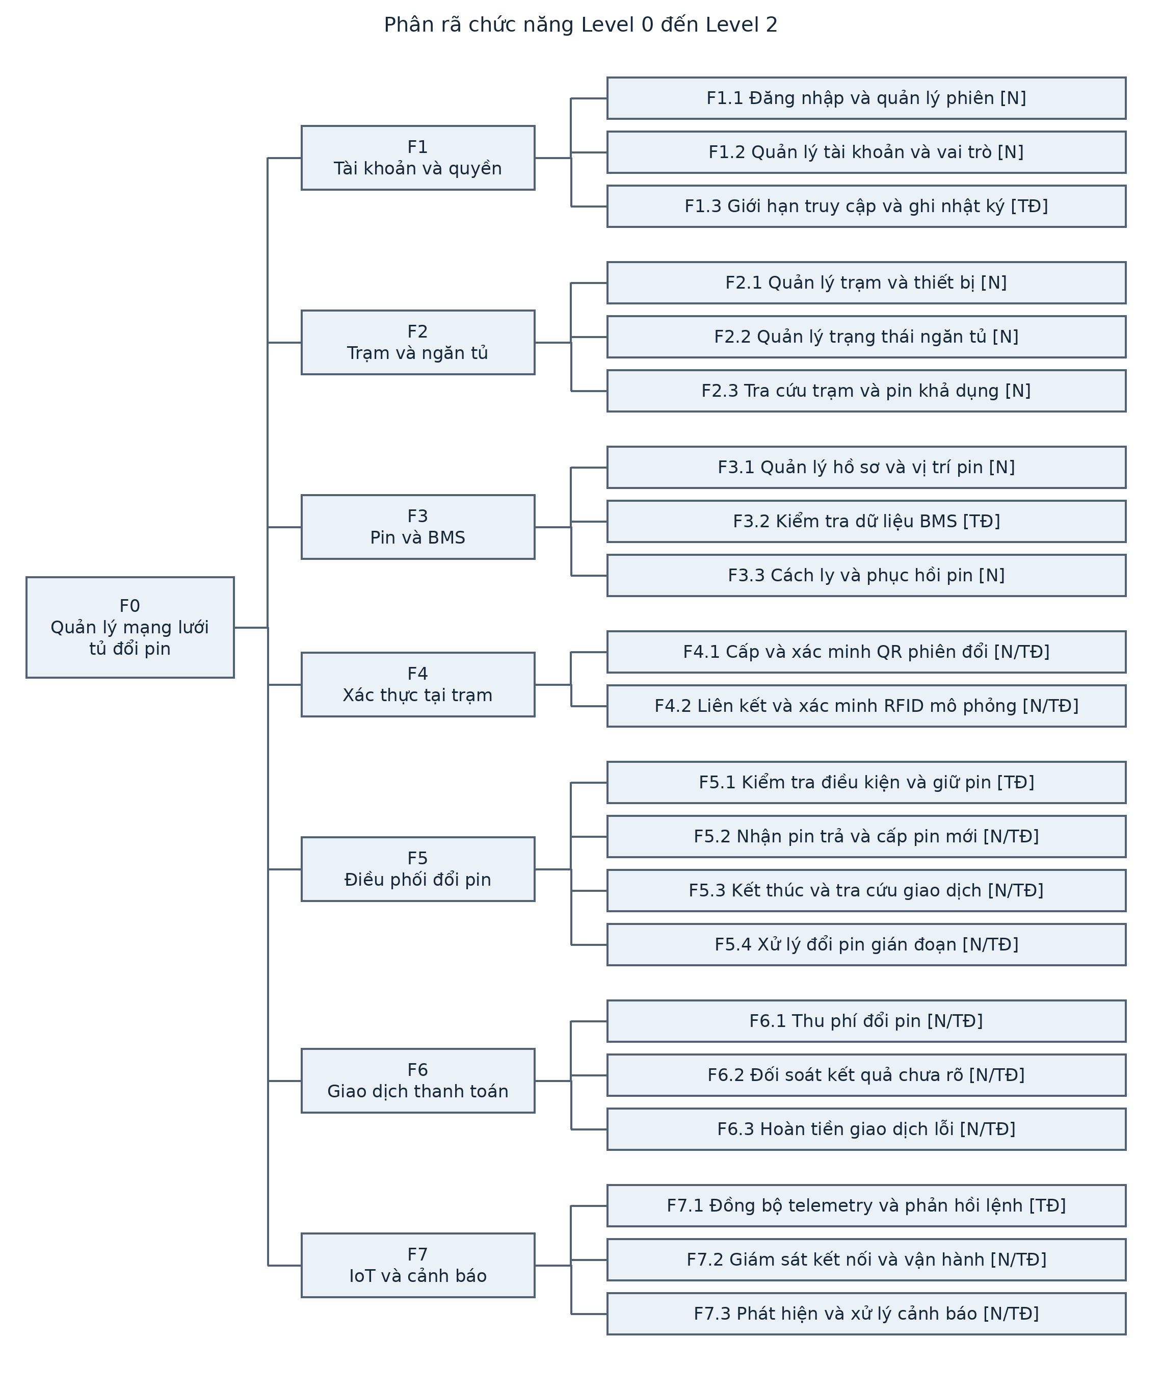
Bản chỉnh sửa: Bo-so-do.drawio, trang FDD-01. Có thêm FDD-01.mmd cho cây phân rã bằng Mermaid. Các nhánh biểu diễn bao hàm chức năng, không biểu diễn trình tự xử lý.

5 Ý nghĩa và trách nhiệm các phân hệ
Phân hệ | Chức năng Level 2 | Ranh giới trách nhiệm
F1 Tài khoản và quyền | F1.1 Đăng nhập và quản lý phiên  F1.2 Quản lý tài khoản và vai trò  F1.3 Giới hạn truy cập và ghi nhật ký | F1 quản lý danh tính và quyền chung. Nhật ký kỹ thuật là dịch vụ dùng chung, không phải nghiệp vụ đổi pin riêng.
F2 Trạm và ngăn tủ | F2.1 Quản lý trạm và thiết bị  F2.2 Quản lý trạng thái ngăn tủ  F2.3 Tra cứu trạm và pin khả dụng | F2 quản lý cấu hình và khả dụng ngăn. Điều phối mở cửa theo giao dịch thuộc F5.
F3 Pin và BMS | F3.1 Quản lý hồ sơ và vị trí pin  F3.2 Kiểm tra dữ liệu BMS  F3.3 Cách ly và phục hồi pin | F3 diễn giải BMS và vòng đời pin; F7 chỉ vận chuyển/giám sát sự kiện. Không tính SOC/SOH bằng thuật toán tự suy diễn.
F4 Xác thực tại trạm | F4.1 Cấp và xác minh QR phiên đổi  F4.2 Liên kết và xác minh RFID mô phỏng | F4 xác minh credential tại trạm, khác đăng nhập web F1. Cùng một phiên chuẩn hóa cho QR và RFID.
F5 Điều phối đổi pin | F5.1 Kiểm tra điều kiện và giữ pin  F5.2 Nhận pin trả và cấp pin mới  F5.3 Kết thúc và tra cứu giao dịch  F5.4 Xử lý đổi pin gián đoạn | F5 sở hữu trạng thái giao dịch đổi, giữ tài nguyên và xác nhận bàn giao vật lý. Gọi F6 khi cần xử lý tiền.
F6 Giao dịch thanh toán | F6.1 Thu phí đổi pin  F6.2 Đối soát kết quả chưa rõ  F6.3 Hoàn tiền giao dịch lỗi | F6 sở hữu trạng thái khoản thu/hoàn và đối soát; không quyết định pin đã được giao chỉ từ thanh toán thành công.
F7 IoT và cảnh báo | F7.1 Đồng bộ telemetry và phản hồi lệnh  F7.2 Giám sát kết nối và vận hành  F7.3 Phát hiện và xử lý cảnh báo | F7 sở hữu kết nối, sự kiện và hồ sơ cảnh báo. Gọi quy tắc F3/F5 để chặn tài nguyên liên quan.

Chọn phân rã theo trách nhiệm nghiệp vụ giúp một chức năng có một nơi sở hữu, dù nhiều Actor cùng sử dụng. Không chia phân hệ theo từng màn hình hoặc mỗi Actor vì sẽ lặp chức năng pin, trạm và cảnh báo.

6 Use Case tổng quan
Các nghiệp vụ lớn được chọn để thấy đủ năm Actor. Sơ đồ tổng quan không liệt kê toàn bộ Use Case; UCD-01 đến UCD-06 bổ sung chi tiết bằng cùng mã UC. Các đường liên kết không biểu diễn thứ tự hoặc quyền kế thừa.
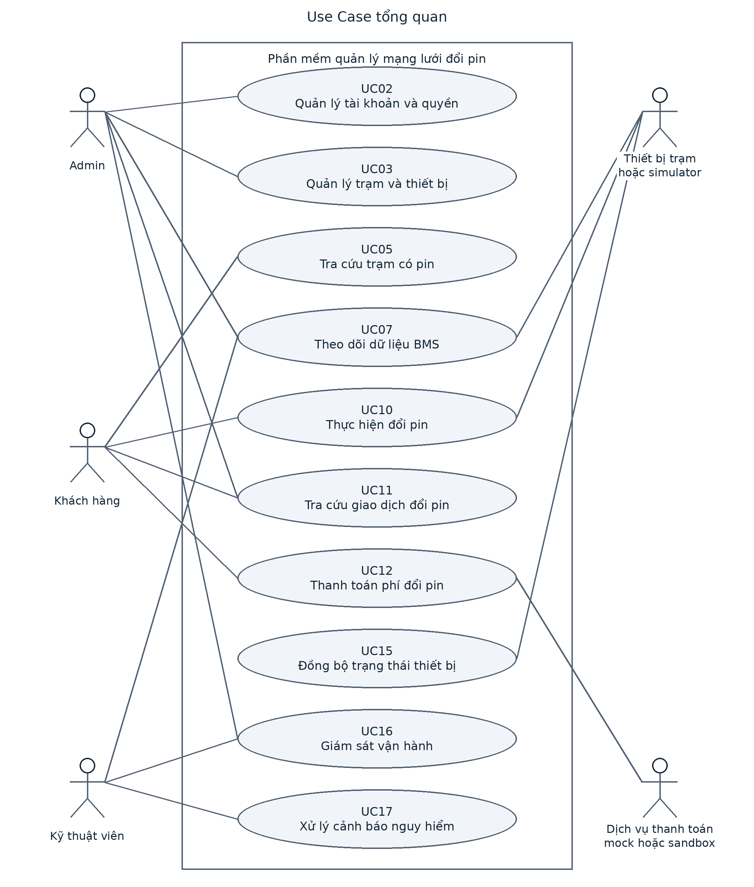
Nguồn chỉnh sửa: UCD-00.puml hoặc trang UCD-00 trong Bo-so-do.drawio. Actor ngoài ranh giới; Use Case là elip; association không mũi tên. Bản này không cần quan hệ include/extend để diễn đạt các mục tiêu trên.

6 Quản lý trạm và ngăn tủ
UC03 do Admin sở hữu cấu hình. UC04 cho Admin và kỹ thuật viên quản lý trạng thái trong phạm vi quyền; không cung cấp quyền mở ngăn tùy ý. UC05 là góc nhìn công khai về pin có thể cấp.
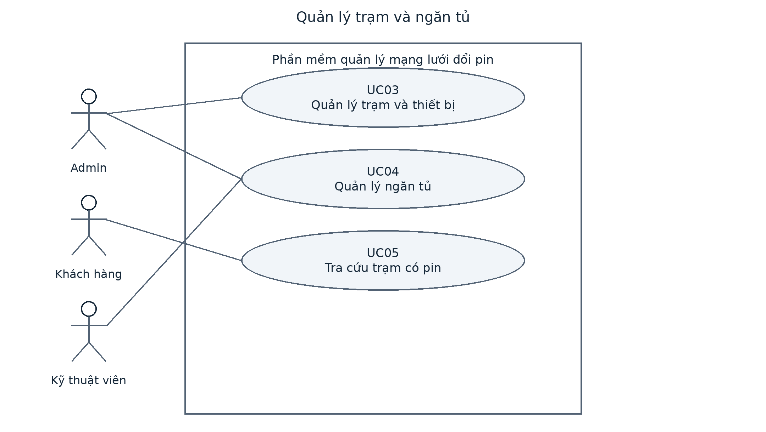
Nguồn chỉnh sửa: UCD-01.puml hoặc trang UCD-01 trong Bo-so-do.drawio. Actor ngoài ranh giới; Use Case là elip; association không mũi tên. Bản này không cần quan hệ include/extend để diễn đạt các mục tiêu trên.

6 Quản lý pin và BMS
Thiết bị cung cấp dữ liệu cho UC07; nhân sự giám sát và kiểm tra. UC08 cách ly/phục hồi do kỹ thuật viên thực hiện. Việc chặn cấp tự động khi cảnh báo thuộc UC17 và quy tắc BR10.
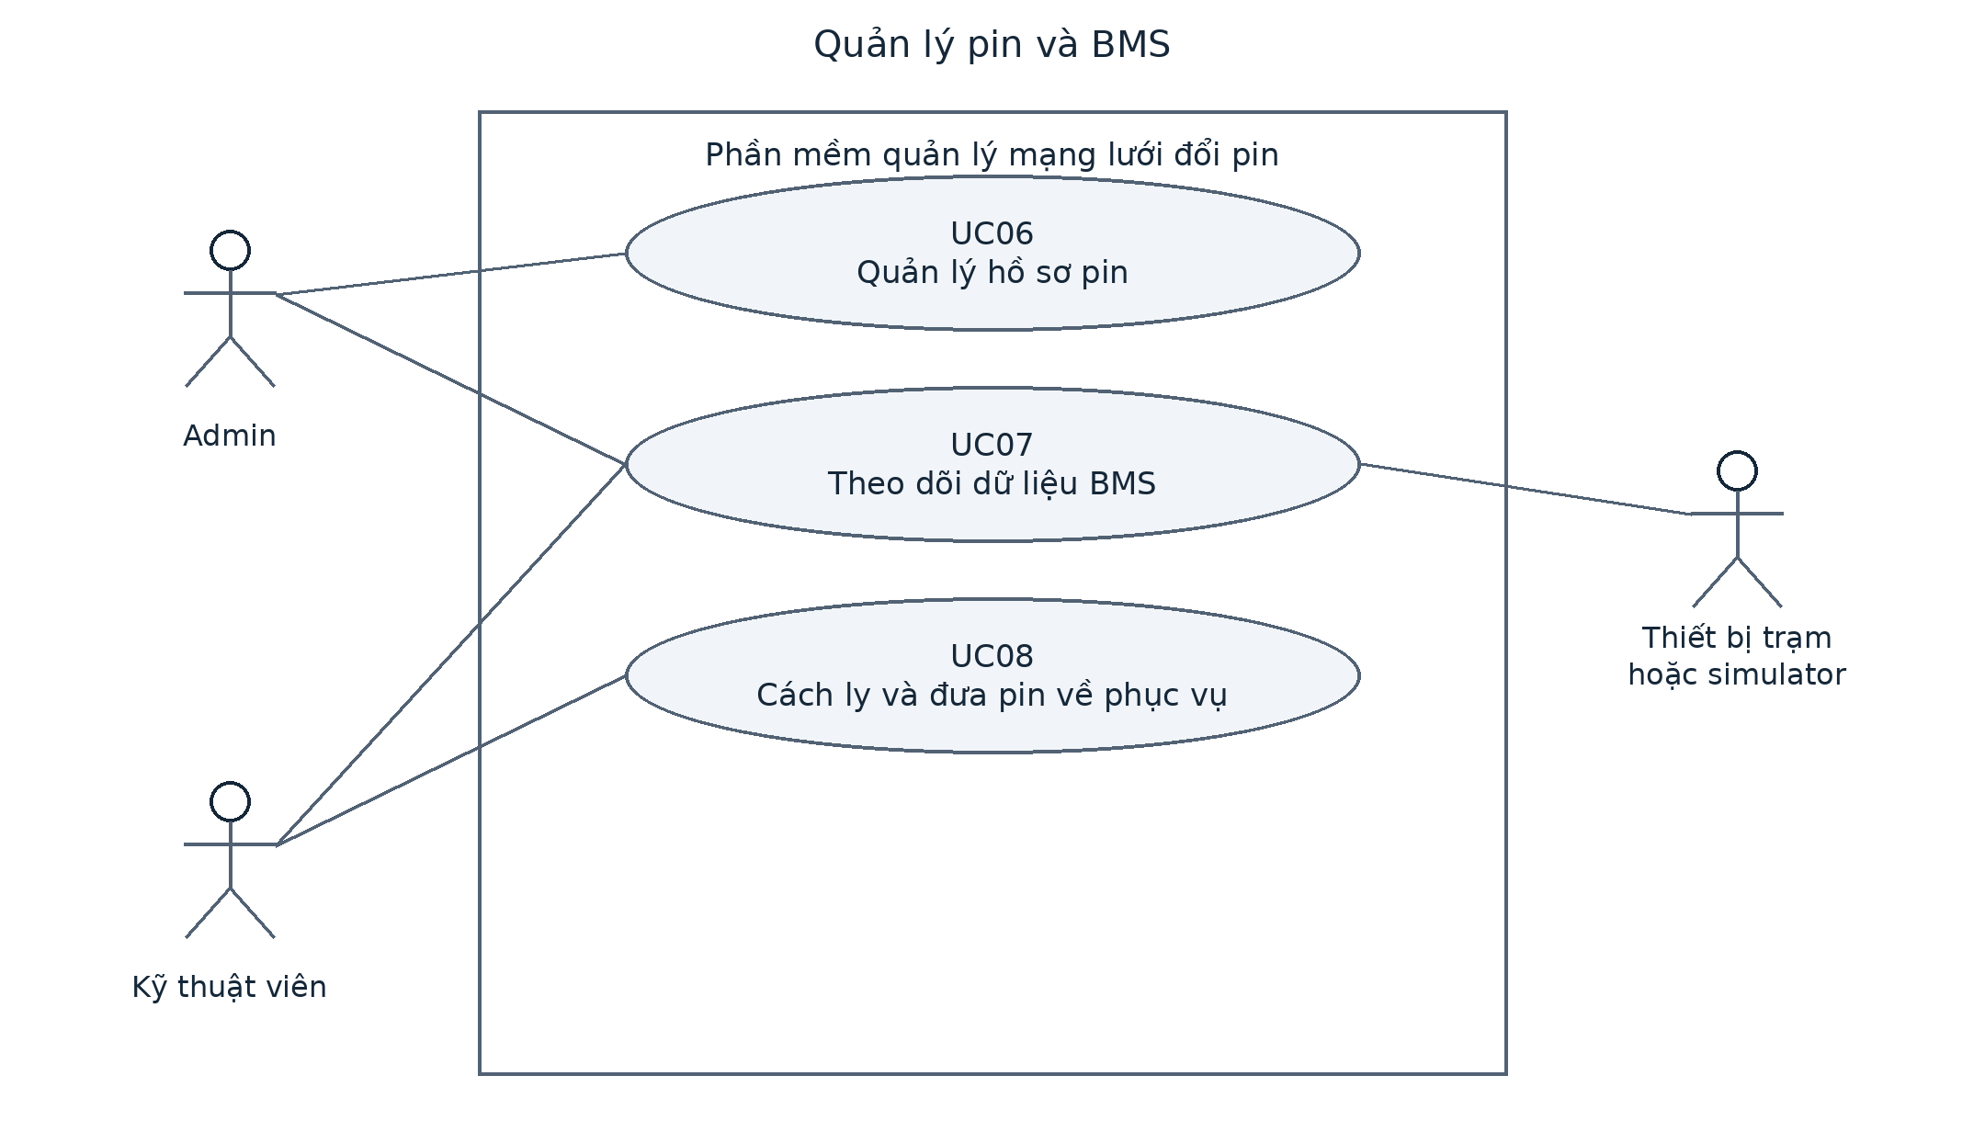
Nguồn chỉnh sửa: UCD-02.puml hoặc trang UCD-02 trong Bo-so-do.drawio. Actor ngoài ranh giới; Use Case là elip; association không mũi tên. Bản này không cần quan hệ include/extend để diễn đạt các mục tiêu trên.

6 Xác thực và đổi pin
UC09 tạo phiên xác thực tại trạm, là tiền điều kiện của UC10. UC10 không bắt buộc thực hiện lại UC09 nếu phiên còn hợp lệ, nên không đặt include. Lệnh mở ngăn và ghi nhận pin là bước của UC10, không là mục tiêu riêng của khách.
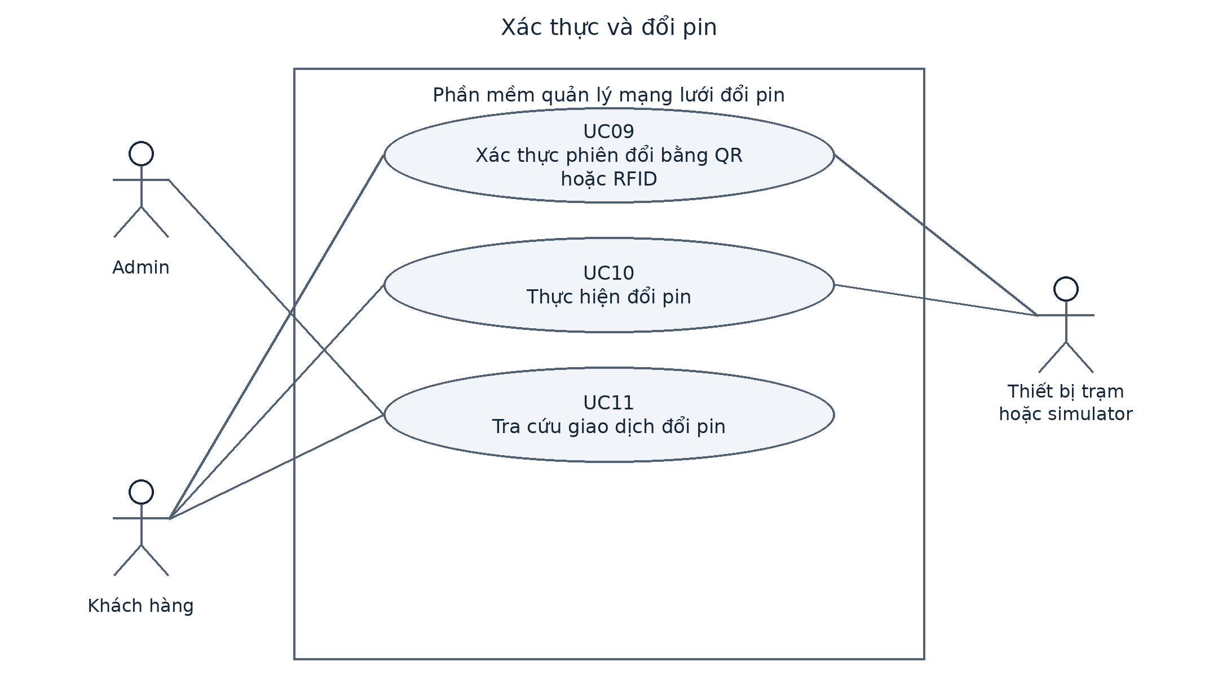
Nguồn chỉnh sửa: UCD-03.puml hoặc trang UCD-03 trong Bo-so-do.drawio. Actor ngoài ranh giới; Use Case là elip; association không mũi tên. Bản này không cần quan hệ include/extend để diễn đạt các mục tiêu trên.

6 Thanh toán và đối soát
UC12 thực hiện khoản thu sau khi khách chấp thuận. UC13 làm rõ kết quả chưa biết. UC14 chỉ được Admin khởi tạo theo BR08. Không dùng extend để biểu diễn rằng hoàn tiền xảy ra sau thất bại; đó là nghiệp vụ khôi phục độc lập.
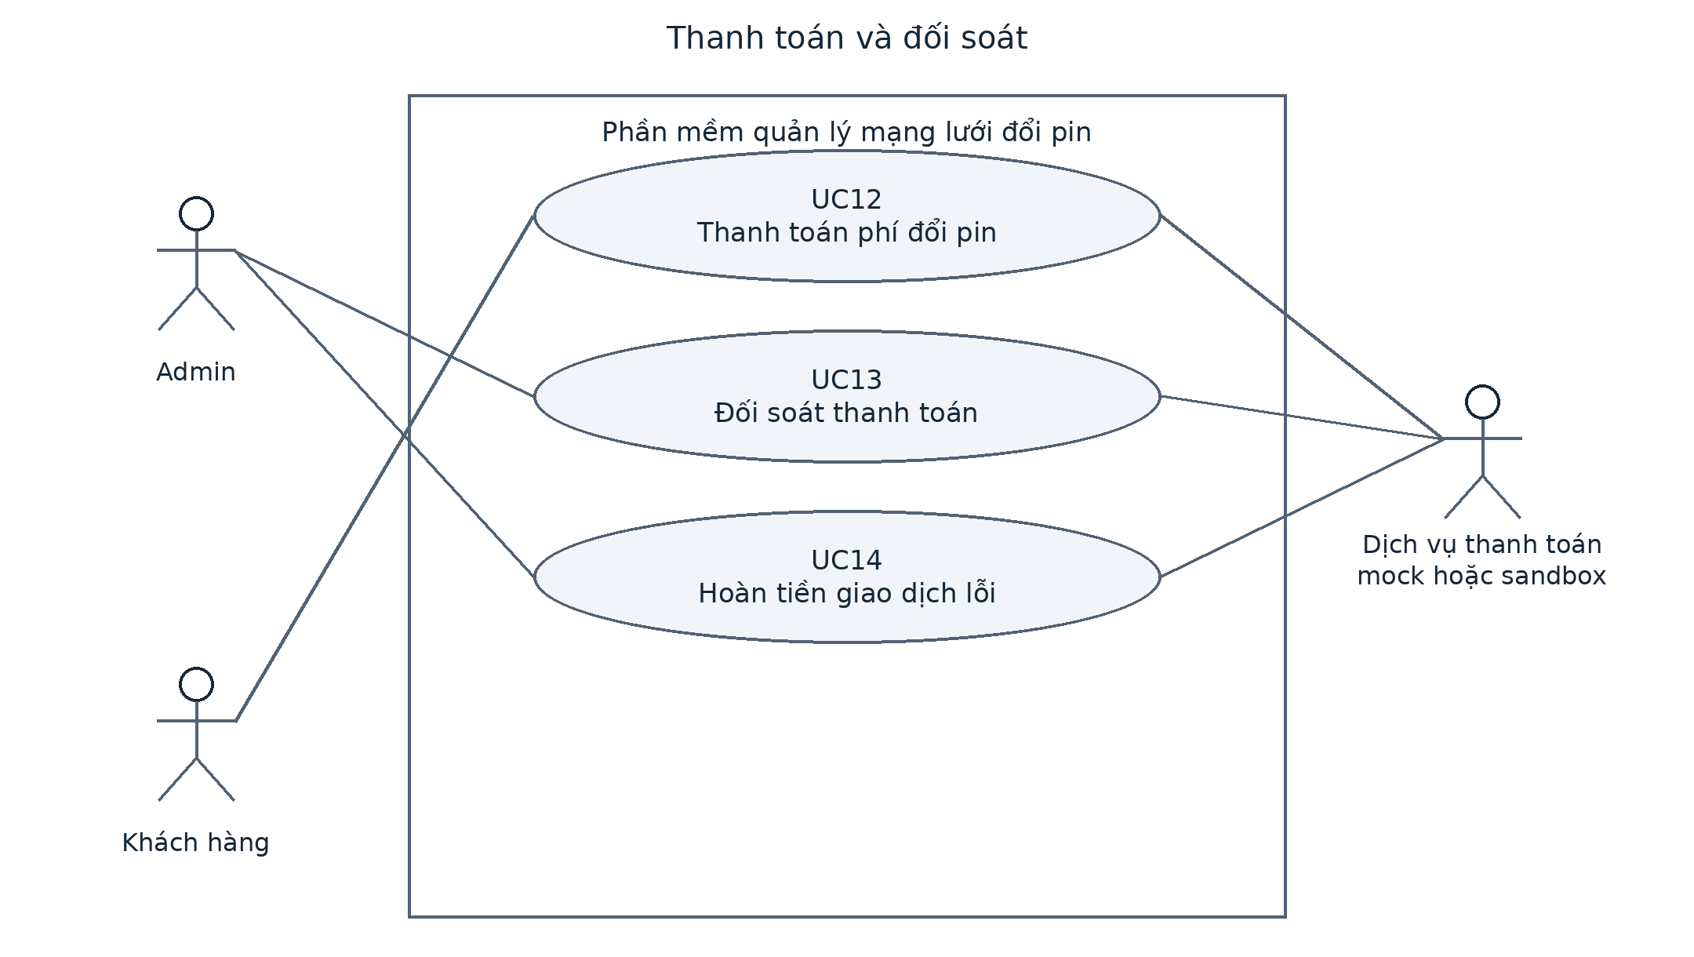
Nguồn chỉnh sửa: UCD-04.puml hoặc trang UCD-04 trong Bo-so-do.drawio. Actor ngoài ranh giới; Use Case là elip; association không mũi tên. Bản này không cần quan hệ include/extend để diễn đạt các mục tiêu trên.

6 Giám sát và cảnh báo
UC15 đồng bộ trạng thái liên tục; UC16 giúp nhân sự theo dõi; UC17 xử lý sự kiện nguy hiểm và theo dõi khắc phục. Cảnh báo chỉ xuất hiện có điều kiện, không include bắt buộc từ mọi lần đồng bộ.
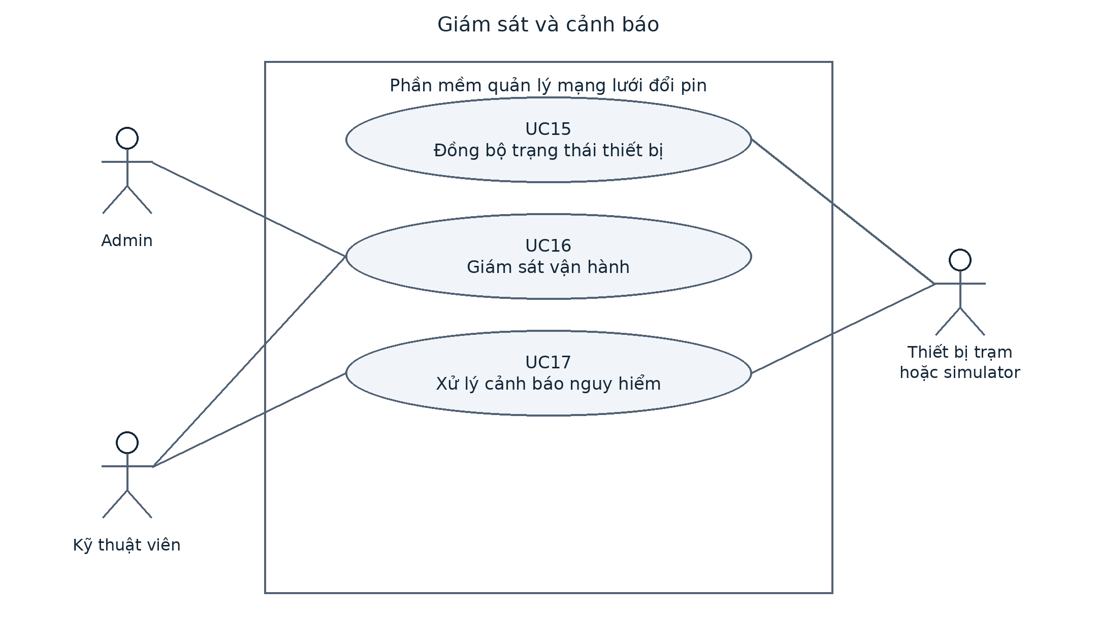
Nguồn chỉnh sửa: UCD-05.puml hoặc trang UCD-05 trong Bo-so-do.drawio. Actor ngoài ranh giới; Use Case là elip; association không mũi tên. Bản này không cần quan hệ include/extend để diễn đạt các mục tiêu trên.

6 Tài khoản và quyền
UC01 phục vụ ba vai trò con người. UC02 chỉ Admin quản lý tài khoản và phân công quyền/trạm. Đăng nhập là tiền điều kiện cho các thao tác được bảo vệ; không vẽ include lặp đến mọi Use Case.
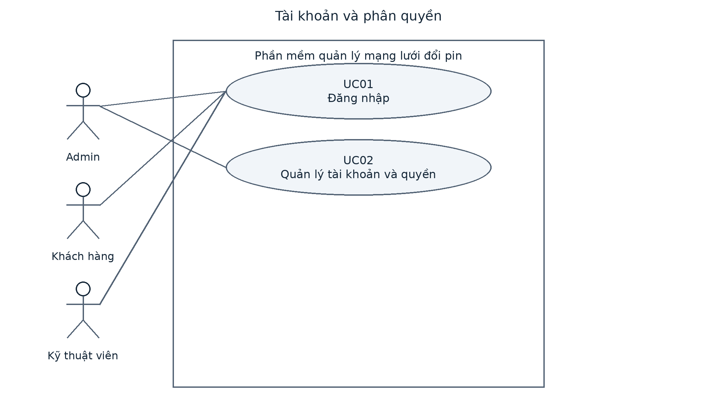
Nguồn chỉnh sửa: UCD-06.puml hoặc trang UCD-06 trong Bo-so-do.drawio. Actor ngoài ranh giới; Use Case là elip; association không mũi tên. Bản này không cần quan hệ include/extend để diễn đạt các mục tiêu trên.

6 Danh mục Use Case và phạm vi
ID | Mục tiêu | Phân hệ
UC01 | Đăng nhập | F1
UC02 | Quản lý tài khoản và quyền | F1
UC03 | Quản lý trạm và thiết bị | F2
UC04 | Quản lý ngăn tủ | F2
UC05 | Tra cứu trạm có pin | F2
UC06 | Quản lý hồ sơ pin | F3
UC07 | Theo dõi dữ liệu BMS | F3
UC08 | Cách ly và đưa pin về phục vụ | F3
UC09 | Xác thực phiên đổi bằng QR hoặc RFID | F4
UC10 | Thực hiện đổi pin | F5
UC11 | Tra cứu giao dịch đổi pin | F5
UC12 | Thanh toán phí đổi pin | F6
UC13 | Đối soát thanh toán | F6
UC14 | Hoàn tiền giao dịch lỗi | F6
UC15 | Đồng bộ trạng thái thiết bị | F7
UC16 | Giám sát vận hành | F7
UC17 | Xử lý cảnh báo nguy hiểm | F7

Danh mục UC01–UC17 là chuẩn tham chiếu cho mọi sơ đồ chi tiết, đặc tả và bảng FR. Các nhánh CRUD trong UC02/03/04/06 cần kiểm tra quyền, mã duy nhất, dữ liệu tham chiếu và ghi nhật ký; không xóa đối tượng đã có giao dịch.

7 UC01 Đăng nhập
Mục tiêu: Đăng nhập. Actor chính: Khách hàng, Admin, kỹ thuật viên. Actor hỗ trợ: Không.

Kích hoạt và điều kiện
Trigger: Người dùng gửi thông tin đăng nhập web.
Preconditions: Có tài khoản được tạo; Backend sẵn sàng.
Postconditions: Thành công: có phiên gắn vai trò và phạm vi. Thất bại: không tạo phiên mới, có nhật ký phù hợp.

Luồng thành công
1. Nhận thông tin đăng nhập qua kênh được bảo vệ.
2. Backend kiểm tra giới hạn thử sai và trạng thái tài khoản.
3. Xác minh thông tin; cấp phiên với quyền từ dữ liệu phía máy chủ.
4. GUI hiển thị chức năng theo vai trò; các truy cập tiếp theo vẫn được Backend kiểm tra.

Luồng thay thế
Sai thông tin: tăng bộ đếm phía Backend, thông báo chung; còn lượt thì cho thử lại. Tài khoản bị khóa hoặc vượt giới hạn: từ chối, báo thời điểm có thể thử lại theo chính sách.

Ngoại lệ
Không kết nối được Backend: GUI báo chưa đăng nhập, không cho phiên giả. Hết hạn phiên: yêu cầu đăng nhập lại; không bỏ qua quyền khi gọi trực tiếp API.

Quy tắc và nghiệm thu
BR12; NFR01–02. Chính sách đề xuất 5 lần sai/15 phút, chưa chốt.
FR01; TC01. Kiểm tra đăng nhập đúng/sai, giới hạn thử sai và truy cập chéo vai trò. Reload GUI không xóa được bộ đếm Backend.

7 UC09 Xác thực phiên đổi bằng QR hoặc RFID
Mục tiêu: Xác thực phiên đổi bằng QR hoặc RFID. Actor chính: Khách hàng. Actor hỗ trợ: Thiết bị trạm.

Kích hoạt và điều kiện
Trigger: Khách quét QR phiên hoặc đưa thẻ mô phỏng tại trạm.
Preconditions: Trạm online, credential tồn tại và còn hiệu lực; khách không có phiên đổi khác. QR được cấp cho khách đã đăng nhập.
Postconditions: Thành công: tạo đúng một phiên gắn khách, trạm, thời hạn. Thất bại: không giữ/cấp pin.

Luồng thành công
1. Nhận credential và danh tính trạm đã xác minh.
2. Đối chiếu tài khoản, quyền sử dụng, thời hạn và trạng thái credential.
3. Với QR, kiểm tra trạm và nonce chưa dùng; với RFID, kiểm tra liên kết và trạng thái thu hồi.
4. Tiêu thụ QR và tạo phiên một lần; trả mã phiên cho UC10.

Luồng thay thế
Chọn RFID thay QR vẫn trả cùng cấu trúc phiên. Nếu có retry hợp lệ cùng request_id, trả phiên đã tạo thay vì sinh phiên thứ hai.

Ngoại lệ
QR quá hạn/dùng lại/sai trạm, thẻ thu hồi, tài khoản khóa hoặc trạm offline: từ chối. Không nhận diện được credential thì không tiết lộ dữ liệu tài khoản.

Quy tắc và nghiệm thu
BR01, BR03, BR11. TTL QR 120 giây là đề xuất; RFID demo không chứng minh chống sao chép thẻ thật.
FR09; TC09. Chạy cả QR và RFID hợp lệ; thử QR phát lại, sai trạm và thẻ bị thu hồi đều không tạo phiên mới.

7 UC10 Thực hiện đổi pin
Mục tiêu: Thực hiện đổi pin. Actor chính: Khách hàng. Actor hỗ trợ: Thiết bị trạm; thanh toán qua UC12.

Kích hoạt và điều kiện
Trigger: Khách yêu cầu đổi và chấp thuận các điều kiện tại trạm.
Preconditions: Có phiên UC09 còn hiệu lực; tài khoản đang giữ một pin hợp lệ; trạm online.
Postconditions: Thành công: pin cũ ở trạm, pin mới thuộc khách, thanh toán đã xác minh và phiên hoàn tất. Lỗi: lưu trạng thái chờ xử lý cùng mọi bằng chứng; không mất dấu pin.

Luồng thành công
1. Kiểm tra pin khả dụng và ngăn nhận trống; giữ tài nguyên nguyên tử, chốt giá cho phiên.
2. Khách chấp thuận phí; thực hiện UC12. Chỉ tiếp tục khi kết quả thu đã xác minh.
3. Phát lệnh mở ngăn nhận theo command_id; khách đưa pin cũ vào.
4. Xác minh ID/loại/quyền giữ pin trả, có pin và cửa nhận đóng; kiểm tra lại điều kiện cấp.
5. Mở đúng ngăn pin đã giữ; chờ bằng chứng pin mới đã lấy và cửa cấp đóng.
6. Ghi chuyển quyền/vị trí hai pin, kết thúc phiên, giải phóng tài nguyên và hiển thị biên nhận.

Luồng thay thế
Hết pin hoặc ngăn nhận: từ chối trước thu. Khách hủy trước thu: giải phóng giữ chỗ. Thu thất bại chắc chắn: hủy; nếu UNKNOWN thì chờ UC13.

Ngoại lệ
Pin trả sai/không nhận diện, cửa không mở, khách không trả/không lấy, BMS lỗi, mất kết nối: dừng lệnh mới và phân loại trạng thái vật lý. Chỉ hoàn tiền sau xác minh chưa giao pin mới (UC14). Nếu pin cũ đã nhận thì tạo việc kỹ thuật trả/xử lý pin. Chưa rõ đã lấy pin mới thì không hoàn/cấp thêm tự động.

Quy tắc và nghiệm thu
BR01–02, BR04–11. ACK không phải bằng chứng bàn giao; timeout không đồng nghĩa không thực hiện. Các mốc thời gian chờ là cấu hình demo cần chốt.
FR10–12; TC10–12. Hai yêu cầu đồng thời không lấy chung pin; gửi lệnh lặp không mở hai lần; mất mạng giữa các bước không đánh dấu hoàn tất sai.

7 UC12 Thanh toán phí đổi pin
Mục tiêu: Thanh toán phí đổi pin. Actor chính: Khách hàng. Actor hỗ trợ: Dịch vụ thanh toán mock hoặc sandbox.

Kích hoạt và điều kiện
Trigger: Khách chấp thuận mức phí của phiên đổi.
Preconditions: Phiên đang giữ pin/ngăn; chưa có khoản thu thành công; giá đã chốt và khách đã đồng ý.
Postconditions: Thành công: lưu một khoản thu xác minh. Không rõ: UNKNOWN để đối soát. Thất bại xác định: FAILED, không cấp pin.

Luồng thành công
1. Backend tạo yêu cầu thanh toán gắn phiên, số tiền và khóa idempotency.
2. Gửi yêu cầu thu tới dịch vụ mock/sandbox, lưu mã phía đối tác.
3. Nhận kết quả qua kênh xác minh, kiểm tra mã khoản thu, phiên và số tiền.
4. Ghi nhận kết quả duy nhất và báo cho UC10; khách xem được trạng thái.

Luồng thay thế
Kết quả còn chờ: hiển thị PENDING, cập nhật khi có phản hồi. Callback trùng: trả lại kết quả đã xử lý. Retry kỹ thuật dùng cùng khóa, không tạo lần thu mới.

Ngoại lệ
Timeout hoặc phản hồi mâu thuẫn: UNKNOWN, UC13 truy vấn lại. Thông tin sai mã/số tiền hoặc nguồn không hợp lệ: không ghi đã thu. Đã thu nhưng đổi lỗi thì UC14 xử lý độc lập sau xác minh vật lý.

Quy tắc và nghiệm thu
BR04, BR07–09. Thanh toán và đổi pin có trạng thái riêng; không coi thành công thanh toán là hoàn tất giao pin.
FR14–16; TC14–16. Callback lặp 10 lần vẫn một khoản thu; timeout không chuyển FAILED; tổng hoàn không vượt khoản đã thu.

7 UC17 Xử lý cảnh báo nguy hiểm
Mục tiêu: Xử lý cảnh báo nguy hiểm. Actor chính: Kỹ thuật viên. Actor hỗ trợ: Thiết bị trạm.

Kích hoạt và điều kiện
Trigger: Telemetry hoặc sự kiện thiết bị báo lỗi/vi phạm chính sách demo.
Preconditions: Có dữ liệu gắn thiết bị/trạm hợp lệ; quy tắc demo được cấu hình; kỹ thuật viên được giao trạm.
Postconditions: Thành công: cảnh báo có nhật ký xử lý; chỉ phục hồi khi kiểm tra đủ điều kiện. Chưa xử lý: tài nguyên vẫn bị chặn.

Luồng thành công
1. Kiểm tra nguồn và độ mới dữ liệu; phân loại lỗi pin/ngăn/kết nối.
2. Tạo hoặc cập nhật cảnh báo đang mở, chặn pin/ngăn liên quan và dừng cấp mới.
3. Thông báo dashboard; kỹ thuật viên nhận xử lý.
4. Kỹ thuật viên kiểm tra, ghi nguyên nhân và thao tác khắc phục mô phỏng.
5. Sau khi có bằng chứng hết lỗi, thực hiện UC08/UC04 nếu cần, xác minh và đóng cảnh báo.

Luồng thay thế
Sự kiện lặp cùng lỗi: tăng lần xuất hiện/cập nhật thời điểm, không tạo hàng loạt cảnh báo. Kỹ thuật viên chỉ xác nhận đã đọc thì cảnh báo vẫn chưa giải quyết.

Ngoại lệ
Mất kết nối hoặc dữ liệu thiếu: giữ trạng thái không đủ điều kiện, không suy luận hết lỗi. Cảnh báo trong lúc đổi: UC10 chuyển chờ xử lý, không ra lệnh mở bổ sung; giữ bằng chứng để đối soát.

Quy tắc và nghiệm thu
BR02, BR10–11; NFR05, NFR10. Ngưỡng mô phỏng không chứng nhận an toàn vật lý; không có quyền bỏ qua bảo vệ.
FR19; TC19. Tiêm cờ lỗi phải chặn cấp; ACK không gỡ cách ly; chỉ trạm được giao được xử lý.

8 Kế hoạch tổng quan 10 tuần
Tuần tính tương đối từ ngày nhóm bắt đầu; chưa ấn định lịch dương. Cuối tuần 2 duyệt nghiệp vụ, cuối tuần 3 duyệt thiết kế chi tiết. Chỉ bắt đầu triển khai sau khi người dùng/nhóm chốt; các tuần lập trình dưới đây là kế hoạch tương lai.
Tuần | Công việc | Phụ trách | Mốc kiểm tra
1 | Khảo sát, phạm vi, yêu cầu | TV1 chủ trì; cả nhóm phản biện | SRS v0.1, danh sách GT/BR; không còn mâu thuẫn phạm vi lớn
2 | Phân rã, Actor, Use Case, đặc tả | TV1 + TV3; TV2/4/5 rà soát | Duyệt nghiệp vụ; truy vết đủ FR → UC → TC
3 | Activity, trạng thái, ERD, API, kiến trúc | TV3 + TV4; cả nhóm tham gia | Chốt thiết kế; mock hợp đồng và tiêu chí nghiệm thu
4 | Nền tảng tài khoản, trạm, pin | TV2/3/4; TV1 làm UI quản trị | Tích hợp sớm đăng nhập → danh sách trạm → dữ liệu lưu
5 | BMS, QR/RFID, IoT và mock thu | TV5 + TV3/4; TV2 kết nối UI | Một vòng giả lập từ xác thực đến phản hồi thiết bị
6 | Giữ pin, nhận pin trả, cấp pin | TV3 + TV5; TV2/4 tích hợp | Một giao dịch đổi hoàn chỉnh và kiểm tra tranh chấp
7 | Gián đoạn, đối soát, hoàn phí | TV4 + TV3/5; TV1 cảnh báo UI | Demo mất mạng, callback trùng, thu rồi đổi lỗi
8 | Tích hợp cảnh báo và phân quyền | Cả nhóm; TV1 điều phối | Đóng chức năng MVP; toàn bộ màn hình/luồng được kết nối
9 | Kiểm thử, đo hiệu năng, sửa lỗi | TV5 điều phối; cả nhóm sửa phần mình | Không còn lỗi chặn nghiệm thu; lưu bằng chứng chạy test
10 | Báo cáo, hướng dẫn, diễn tập | Cả nhóm; TV1 tổng hợp | Demo thành công + lỗi; bàn giao mã và tài liệu tái lập

Không chờ tuần 8 mới tích hợp. Từ tuần 4 có demo hàng tuần; mỗi thay đổi hợp đồng dữ liệu phải được TV3–TV4–TV5 rà soát cùng TV2. Nếu mốc tuần 6 trễ, cắt Should/Could và dùng dự phòng, giữ nguyên các kiểm tra an toàn và nhất quán.

8 Phân công 5 thành viên
TV1–TV5 là tên tạm, thay bằng tên thật sau khi nhóm thống nhất. Mỗi người có 64 giờ kế hoạch và 16 giờ dự phòng; tổng 400 giờ-người. Vai trò chủ trì không miễn trách nhiệm code, báo cáo hoặc kiểm thử.
Người | Đầu việc triển khai sau duyệt | Kiểm tra chéo và bàn giao
TV1 • BA và điều phối | SRS/UML; UI quản trị tài khoản, trạm; trang cảnh báo; tổng hợp báo cáo. | Rà soát test nghiệp vụ TV3; demo phần quản trị; theo dõi quyết định và tiến độ.
TV2 • Frontend | UI khách hàng, phiên đổi, chấp thuận phí, lịch sử, dashboard; xử lý hiển thị lỗi. | Kiểm thử UX và phân quyền với TV5; viết hướng dẫn người dùng và test UI.
TV3 • Backend nghiệp vụ | Xác thực/QR/RFID, giữ pin, điều phối giao dịch, kiểm tra quyền, chống lặp lệnh. | Rà soát hợp đồng dữ liệu TV4; viết unit/integration test các quy tắc BR.
TV4 • Dữ liệu và thanh toán | Schema/migration, dữ liệu demo, vị trí pin; mock payment, đối soát/hoàn; script khởi tạo. | Kiểm tra giao dịch đồng thời với TV3; backup/restore, tài liệu dữ liệu và thanh toán.
TV5 • IoT và QA | Simulator BMS/cửa/pin, điều kiện liên động demo, fault injection; bộ test tích hợp. | Rà soát UI lỗi TV2; điều phối test, thu bằng chứng nhưng cả nhóm chịu trách nhiệm chạy/sửa.

Quy tắc làm việc chung
Một task có một người chịu trách nhiệm chính và ít nhất một người review. Hoàn thành nghĩa là có sản phẩm, đã review, kiểm tra theo tiêu chí và cập nhật tài liệu liên quan. Không đánh dấu xong chỉ vì đã viết code hoặc vẽ sơ đồ.
Họp ngắn đầu tuần để chọn task, cuối tuần để demo. Khi thay đổi BR, TV1 cập nhật SRS; người sở hữu phân hệ sửa UC, API/DB và test tương ứng sau này. Mọi thành viên cập nhật phần báo cáo và hướng dẫn chạy của mình trước khi tích hợp.

8 Công việc và phụ thuộc
Task và nội dung | Tuần và chủ trì | Phụ thuộc | Giờ | Bàn giao và tiêu chí
W01 Khảo sát và SRS | 1–2  TV1 | — | 24 | SRS và bảng quyết định; Đủ 9 nhóm gốc, phân biệt GT/DX
W02 UML và đặc tả | 2  TV1 | W01 | 16 | Sơ đồ và UC spec; ID nhất quán; review Actor/quyền
W03 Kiến trúc và hợp đồng dữ liệu | 3  TV3 | W02 | 16 | ERD, API, trạng thái; Duyệt ngoại lệ và cấu trúc trạng thái
W04 Nền tảng quyền và tài khoản | 4  TV3 | W03 | 20 | Auth + UI quản trị; TC01–02 đạt sau triển khai
W05 Trạm và ngăn | 4  TV2 | W03,W04 | 24 | UI/API trạm; TC03–05 đạt
W06 Hồ sơ pin và BMS | 4–5  TV4 | W03,W05 | 24 | Dữ liệu pin và màn BMS; TC06–08 đạt
W07 QR và RFID | 5  TV3 | W04,W05 | 20 | Phiên đổi xác thực; TC09 đạt
W08 IoT và cảnh báo | 5–8  TV5 | W03,W05 | 32 | Simulator và cảnh báo; TC17–19 đạt
W09 Điều phối đổi | 6–7  TV3 | W06,W07,W08,W10 | 48 | Luồng đầu–cuối; TC10–13 đạt, không cấp trùng pin
W10 Thu phí và bù trừ mock | 5–7  TV4 | W03,W04 | 24 | Payment mock và đối soát; TC14–16 đạt; không thu trùng
W11 Tích hợp và kiểm thử | 4–9  TV5 | Từng lát W04–W10 | 28 | Bộ test và báo lỗi; Các FR và NFR có bằng chứng
W12 Hoàn thiện và bàn giao | 9–10  TV1 | W11 | 44 | Báo cáo và demo tái lập; Hướng dẫn chạy, thành công và lỗi

Tất cả W01–W12 ưu tiên Must; thời lượng là giờ-người tổng của task, không phải số giờ riêng của chủ trì. Task W08/W10 giao phiên bản tối thiểu ở tuần 5 để W09 chạy tuần 6, hoàn thiện nhánh lỗi tuần 7–8. Không có phụ thuộc vòng giữa đổi pin và thanh toán: dùng mã phiên theo hợp đồng W03.

8 Cân đối công sức và tiêu chí demo
Task | TV1 | TV2 | TV3 | TV4 | TV5 | Tổng giờ
W01 | 12 | 3 | 3 | 3 | 3 | 24
W02 | 10 | 2 | 2 | 1 | 1 | 16
W03 | 2 | 3 | 5 | 4 | 2 | 16
W04 | 2 | 6 | 8 | 2 | 2 | 20
W05 | 8 | 10 | 2 | 2 | 2 | 24
W06 | 3 | 5 | 3 | 10 | 3 | 24
W07 | 2 | 3 | 9 | 3 | 3 | 20
W08 | 3 | 3 | 4 | 4 | 18 | 32
W09 | 4 | 10 | 15 | 10 | 9 | 48
W10 | 2 | 3 | 5 | 12 | 2 | 24
W11 | 6 | 5 | 4 | 5 | 8 | 28
W12 | 10 | 11 | 4 | 8 | 11 | 44
Tổng | 64 | 64 | 64 | 64 | 64 | 320
Dự phòng | 16 | 16 | 16 | 16 | 16 | 80

Demo đầu cuối dự kiến
Dữ liệu chuẩn bị: S01/S02, mỗi trạm 6 ngăn; khách A giữ B001, B007 ở S01 sẵn sàng, một ngăn nhận trống; một pin có cờ lỗi. Mức SOC và ngưỡng cấu hình demo được ghi riêng trước buổi chạy.
Kịch bản thành công: đăng nhập → chọn S01 → xác thực QR → đồng ý phí → mock trả thành công → trả B001 → lấy B007 → hai cửa đóng → xem lịch sử và vị trí pin. Lặp một lượt bằng RFID để chứng minh hai phương thức cùng nghiệp vụ.
Kịch bản lỗi: mock đã thu, ngăn cấp không mở và xác minh pin mới vẫn ở trạm → không ghi hoàn tất → Admin xử lý hoàn phí → kỹ thuật viên xử lý pin cũ đã nhận. Kịch bản không rõ: ngắt kết nối sau lệnh cấp → giữ chờ đối soát, không tự hoàn/cấp thêm.
Bộ TC01–TC19 kèm CSV là thiết kế kiểm thử, chưa thực thi; Actual Result và Pass/Fail để trống. Các điều kiện NFR cần đo bổ sung ở tuần 9, không lấy việc render tài liệu làm bằng chứng phần mềm đạt.

9 Những quyết định cần chốt
Mã | Đề xuất để nhóm duyệt | Ảnh hưởng nếu thay đổi
QD01 | Chấp nhận 2 trạm mô phỏng, 1 họ pin, không phần cứng thật. | Đa loại pin/phần cứng thật cần tài liệu và thêm kiểm thử.
QD02 | Pin thuộc mạng lưới, khách có một pin được ghi nhận trước lượt đổi. | Pin cá nhân/đặt cọc đòi nghiệp vụ sở hữu và định giá.
QD03 | Thu phí cố định trước khi nhận pin cũ; chỉ mock/sandbox. | Thu sau có rủi ro công nợ; giữ tiền/capture cần trạng thái khác.
QD04 | Pin sai/không rõ dừng cấp; pin đã giữ ở tủ cần kỹ thuật viên xử lý. | Muốn tự trả lại pin cần thiết kế nhánh mở cửa và liên động riêng.
QD05 | QR một lần và RFID mô phỏng; tài khoản tạo sẵn. | Đăng ký thật/đầu đọc thật tăng bảo mật và phần cứng.
QD06 | Cần kỹ thuật viên riêng; Admin không bỏ qua an toàn. | Gộp vai trò cần cập nhật ma trận quyền và UC08/17.
QD07 | Duyệt tiêu chí SOC/telemetry/timeout và dữ liệu demo. | Chưa có tài liệu pin nên không gán chuẩn an toàn thực tế.
QD08 | 5 thành viên × 8 giờ/tuần trong 10 tuần. | Nếu thiếu thời gian, cắt chức năng nâng cao trước, không bỏ xử lý trùng/lỗi.
QD09 | Duyệt BR01–BR12 và FR01–FR19 trước thiết kế API/DB. | Thay đổi sau khi code phải cập nhật UML, dữ liệu và test.

Trạng thái kiểm chứng và giới hạn
Đã đọc hai tệp nguồn và đối chiếu phương pháp PDF mẫu: phân rã ở trang 5–7, Use Case/XML và association ở trang 7–9, phân biệt GUI/System ở trang 20–22. Không sao chép Actor, ngưỡng y tế hay nghiệp vụ bệnh nhân.
Các sơ đồ draw.io được tạo bằng XML gốc, dùng Actor và elip; đã kiểm tra cú pháp XML, ID, tham chiếu cạnh, vị trí ngoài/trong ranh giới và mã UC/FR. Ảnh sơ đồ trong DOCX được dựng từ cùng dữ liệu hình học bằng trình dựng ảnh riêng; không phải ảnh xuất từ draw.io. Chưa kiểm chứng mở/import bằng ứng dụng draw.io; chưa chạy PlantUML hoặc Mermaid renderer trong môi trường này.
Tài liệu DOCX được render để kiểm tra bố cục trước bàn giao. Chi tiết lần kiểm tra nằm trong KIEM-TRA.md. Thiết kế nghiệp vụ, ước lượng và tiêu chí đều là đề xuất; chưa chạy ứng dụng, mô phỏng phần cứng, giao dịch tiền thật hay kiểm thử TC01–TC19.
Sau khi nhóm chốt QD01–QD09: tiếp tục Activity, State Machine, ERD, API và kiến trúc; chỉ chuyển sang lập trình khi đã duyệt phần thiết kế liên quan.

